
Муниципальное дошкольное бюджетное общеобразовательное учреждение города Керчи
АР Крым «Детский сад комбинированного вида № 55 «Хрусталик»

Конкурсно - игровая программа
ко Дню матери в старшей группе
«Моя мамочка родная!».

Воспитатель: Пронская О.А.

2025г.

Конкурсно - игровая программа ко Дню матери в старшей группе
«Моя мамочка родная!».

Цель: расширение позитивного поля взаимодействия детей, родителей, педагогов.
Задачи:
1. Расширить представления детей о Международном празднике Дне матери.
2. Развивать творческие способности, воображение, кругозор, выдержку, выносливость.
3. Воспитывать любовь уважение к матери, чувство благодарности за её заботу и любовь.
4. Способствовать сближению детей и родителей, развитию положительных эмоций, чувства взаимопомощи.
Оборудование: кулоны сердечки для мам, кулоны звездочки для детей, спортивные дорожки, обручи, мячи, шляпы, метелки и совки, ракушки, шапочки для театра, музыкальное сопровождение, воздушные шарики, муляжи пирожков, гимнастические веревки, конверты с заданиями, поделки детей для мам.
Ход мероприятия
(входят дети и читают стихи)
1. С праздником сегодня маму поздравляю,
Крепко я за шею маму обнимаю.
Самая красивая мамочка моя,
Быть всегда послушным обещаю я.
2. Обойди весь мир вокруг,
Только знай заранее:
Не найдешь теплее рук
И нежнее маминых.
Не найдешь на свете глаз
Ласковей и строже.
Мама каждому из нас
Всех людей дороже.
Сто путей, дорог вокруг
Обойди по свету:
Мама — самый лучший друг,
Лучше мамы — нету!
3. Однажды я сказал друзьям:
На свете много добрых мам,
Но не найти, ручаюсь я,
Такую маму, как моя!
Она купила для меня
На колесиках коня,
Саблю, краски и альбом...
Только разве дело в том?
Я и так ее люблю,
Маму, мамочку мою!
4. Кто любовью согревает, всё на свете успевает,
Даже поиграть чуток?
Кто тебя всегда утешит, и умоет, и причешет

В щёчку поцелует – чмок! Вот она всегда какая - моя мамочка родная!
Ведущий: На белом свете есть слова, которые мы называем святыми. И
одно из таких святых, тёплых, ласковых слов – слово – «мама». Слово, которое ребёнок говорит чаще всего, и это слово – «мама».
Сегодня, накануне замечательного праздника Дня матери, дня самого родного человека – мы собрались здесь, чтобы поздравить всех женщин. А так же ещё для того, чтобы получить заряд бодрости, блеснуть эрудицией, узнать много нового и интересного. Сегодня в нашей игровой программе будут участвовать две команды, которые состоят из мам и их детей. Команда «Сердечки» и команда «Звездочки». Поприветствуем участников.
Ведущий: Всем вам сегодня мы желаем удачи! чтобы наш праздник принёс много радости и весёлых минут.
Конкурс 1: "Разминка"
Участникам нужно ответить на шуточные вопросы.
Поехали!
- Самая страшная река? (Река Тигр)
- Один мужчина вел большую машину. Фары были отключены. Луны на небе не было. Женщина переходила дорогу. Водитель остановился. Как он смог разглядеть ее? (На улице было солнечно).
- Самый короткий месяц? (Май, потому что состоит из трех букв)
- Как слово "мышеловка" написать пятью буквами. (Кошка)
- Что стоит между рекой и дном реки? (Буква "И")
- Что с земли легко можно поднять, но далеко не закинуть? (Пух)
- Вареные фрукты или ягоды в воде. (Компот)
- Что такое «клевое дело»? (Рыбалка.)
- Из-под ворот видно 8 кошачьих лап. Сколько кошек во дворе? (Две.)
- Сколько горошин может войти в один стакан? (Ни одной - все надо положить).
- Кто с головой окунается в работу? (Водолаз.)
- Чего нет в реке, но есть в озере, море, океане? (Буквы О.)
- Что имеет голову, но не имеет мозгов? (Лук, чеснок.)
- Может ли осенью быть лето? (Да, бабье лето.)
- Какой день недели не является ни женским, ни мужским? (Воскресенье.)
- У бабушки Маши внук Саша, кот Рыжик, собака Пыжик. Сколько внуков у бабушки? (Один внук.)
- Сколько месяцев в году имеют 28 дней? (Все месяцы.)
- Кому не нашлось работы на земле? (Космонавтам.)
КОНКУРС 2 "Танцевальный"
Ведущий: Приглашаем вас потанцевать - танец с листочками “Осень в золотой косынке”. Мамы и дети становитесь в круг с листочками.
Ведущий: Мамы могут отдохнуть, а мы продолжим их поздравлять.
(дети читают стихи)
5. Поздравляю, мамочка, твой сегодня день!
Пусть в душе в честь праздника зацветёт сирень,

Ярче светит солнышко, не спешит мороз,

Будет жизнь усыпана лепестками роз!
6. Пусть радостью жизнь твоя будет полна,
В душе будет солнышко, в сердце – весна,
День матери дарит тепло и любовь.
Спасибо тебе говорю вновь и вновь!
7. С днем матери тебя я поздравляю,
За то, что жизнь дала, благодарю.
Здоровья, светлых лет тебе желаю.
И помни, очень я тебя люблю!
8. Вместе с осенью все дети
Милым мамам шлют привет,
«Мама» – слово дорогое,
В слове том тепло и свет
Конкурс 3 «Шляпная эстафета»
Ведущий: Сейчас у нас будет шляпная эстафета.
Объясняю правила: На головы первых участников команд надеваются шляпы, стоящие за ними, снимают шляпу и надевают себе на голову, следующие за ними, снимают шляпу, и надевают на себя… Последний берет шляпу и подбегает ко мне. Побеждает самая быстрая команда.
Конкурс 4 «Частушки»
Ведущий: Наши мамы уже показали, как они замечательно танцуют, давайте проверим теперь как они поют. Объявляю конкурс частушек, но это не просто частушки, а мамы будут петь про себя)
(мамам выдаются заготовки частушек. «Частушки про наших мам»)
1. Ставьте ушки на макушке, слушайте внимательно.
Пропоём мы вам частушки просто замечательно.
2. Почему не любит папа, когда мама красится?
Потому, что сразу мама всем мужчинам нравится!
3. Мама утром на работу от семьи сбегает.
Это мамочка от нас просто отдыхает.
4. Мама села на диету - отдаёт мне все конфеты,
Если б не было диет, -не видать бы мне конфет.
5. И в кого ты уродился? -мама удивляется.
Разумеется в неё, кто же сомневается?
6. Мы на речке всей семьёй поиграли в салочки.
Папа плавал, как топор, мама, как русалочка.
7. Мама мне твердит с пелёнок: папа наш - большой ребёнок!
Муси-пуси-ладушки. Он - ребёнок бабушки!
8. Всё вопросы и вопросы, а у нас - один ответ: Лучше мамы – кто ни спросит, - никого на свете нет!
Конкурс 5 « Пирожки для бабушки»
(2 команды, длинные верёвки положить на пол, но не прямо, а изогнуть, делая лесную тропинку. Задача команд пройти по тропинке, не уронить из ложки пирожок)
КОНКУРС 6 «Какие мы помощники».
Участвуют две команды

Атрибуты: совки, веники, воздушные шарики. Задача участников веником прогнать шарик через стойку и вернуться обратно.
А теперь наши мамы немного отдохнут.
Ведущий: А наши детки покажут вам сказку «Хорошо, когда мама рядом»
«Хорошо, когда мама рядом»
Ведущий: Жили были в одном дворе Зайка и петушок. И вот однажды решили они убежать от своих мам.
Под музыку появляется петушок.
Петушок: Куда хочу, туда иду! Куда хочу, туда гляжу! Что хочу, то и делаю! Когда хочу, тогда пою – Ку-ка-ре-ку! Я от мамы убегу!
Под музыку с другой стороны ширмы появляется Зайка.
Зайка: Ура! Как хорошо, что я ушёл! Буду делать что хочу, к маме больше не
приду! Ура!
Петушок: Здравствуй, Зайка!
Зайка: Здравствуй, Петушок!
Петушок: Куда идёшь?
Зайка: Куда хочу, туда иду. Я от мамы ушёл!
Петушок: И я от мамы ушёл. А что, она у тебя плохая?
Зайка: Не знаю, умываться заставляет, морковку искать. А мне не охота. А что, у тебя тоже мама плохая?
Петушок: Не знаю, рано будит, кукарекать заставляет, чтобы люди просыпались. А мне не охота. Нельзя драться, задираться. Надоело мне, вот я и ушёл!
Зайка: Слушай, так теперь, без мам мы можем делать, что хотим. Я буду кусаться и царапаться.
Петушок:(петушится) А я буду драться и клеваться.
Герои дерутся
Зайка: Ой, больно! Не клюй!
Петушок: Пёрышек не выдирай! Мама! Мама, помоги!
Зайка: А что это ты маму зовёшь? Ты же ушёл от неё.
Петушок: Да, ушёл!
Зайка: Ладно, не будем ссориться, давай, лучше, поедим. Я так проголодался, что - то морковку не могу найти! Вот если бы мама – я бы обязательно нашел!
Петушок: Я тебе сейчас червячка найду (ищет, клюёт и всё зря). И я не смог найти. Вот если бы мама – я обязательно нашёл.
Зайка: Что-то холодно стало, была бы со мной мама, она бы меня погрела, у неё самая лучшая в мире шубка, тёплая и пушистая.
Петушок: Ко-ко-ко! Меня бы тоже мама погрела под крылышком.
Слышится вой волка:
У-у-у-у-у
Зайка: Кто это?
Петушок (запинаясь) Это волк-к.
Зайка: Давай от него спрячемся…
Прячутся. Появляется Волк.
Волк: Как здесь вкусно пахнет петушком и зайчиком, я их сейчас
съем (обращается к детям). Вы не видели здесь петушка и зайчика?
Дети: Нет!

Волк: Пойду, поищу в другом месте (уходит)
Петушок: Зайка, выходи, волк ушел.
Зайка: Что же будем делать – драться или кусаться?
Петушок: Нет, Зайка, надо к маме возвращаться. А то волк может вернуться.
Зайка: Я и сам хочу домой к маме.
Петушок: Ку-ка-ре-ку! И я тоже!
Вместе: К милой маме я иду, крепко маму обниму!
Зайка: Морковку буду я искать.
Петушок: А я зёрнышки клевать.
Вместе: Не будем маму обижать!
Зайка: Ведь они у нас самые лучшие, самые красивые, самые любимые!
Под музыку герои уходят.
Ведущий: Вот какие наши дети. Дети лучшие на свете! Давайте поаплодируем всем участникам номера.
(выходят дети и читают стихи)
11. Мы наш праздник завершаем,
Милым мамам пожелаем,
Чтобы мамы не старели,
Молодели, хорошели.
12. Мы желаем нашим мамам,
Никогда не унывать,
С каждым годом быть всё краше
И поменьше нас ругать.
13. Пусть невзгоды и печали,
Обойдут вас стороной,
Чтобы каждый день недели,
Был для вас как, выходной.
14. Мы хотим, чтоб без причины,
Вам дарили бы цветы.
Улыбались все мужчины,
От вашей чудной красоты.
Дети дарят мамам подарки сделанные своими руками.
Ведущий: Наш праздник подошел к концу. Мы благодарим всех участников конкурса, за внимание к детям, за доставленное удовольствие и праздничное настроение. Спасибо за ваше доброе сердце, за желание побыть рядом с детьми, подарить им душевное тепло. Нам очень приятно было видеть добрые и нежные улыбки мамочек, счастливые глаза их детей.

Подготовка к празднику «День матери» Стен газета
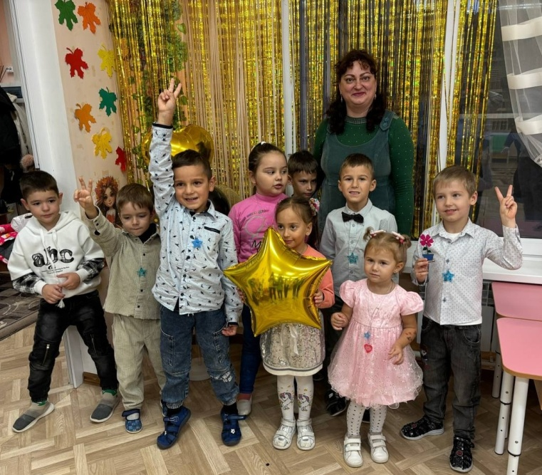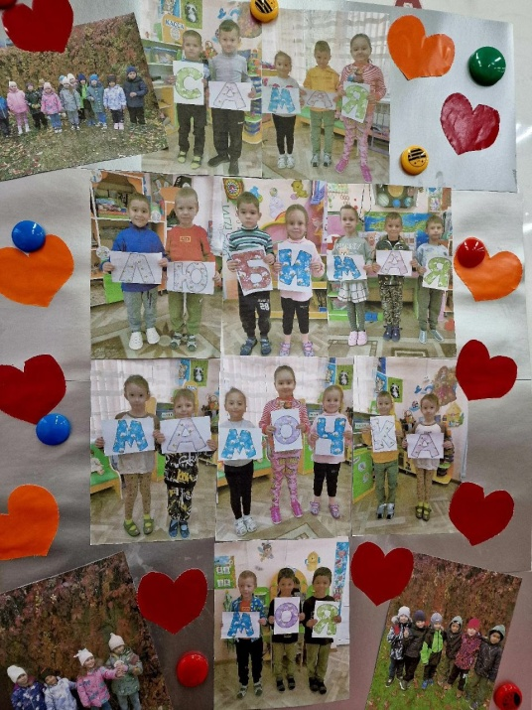
«Частушки»
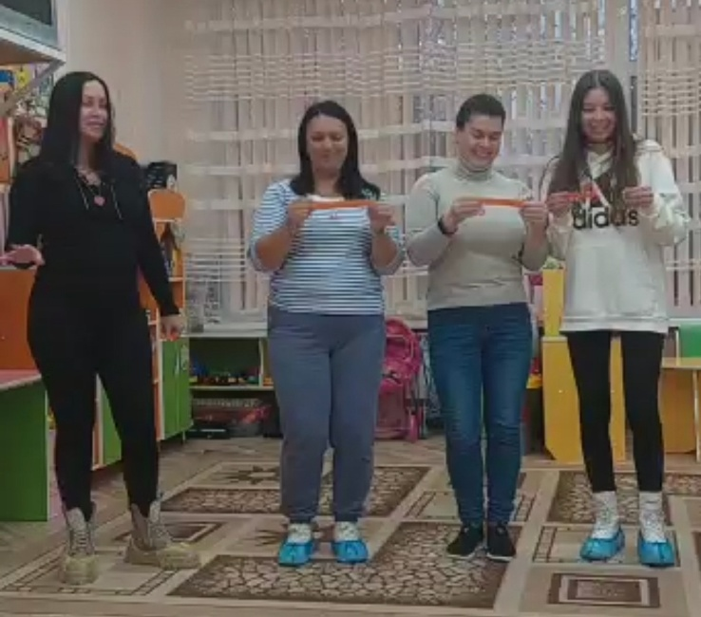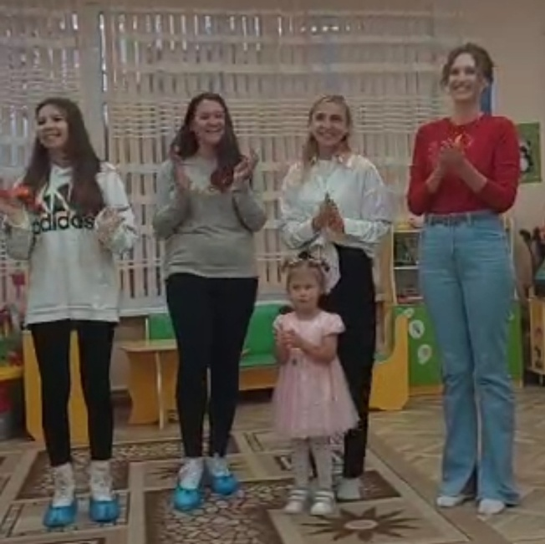
«Разминка»
